Питание сотрудников по пропускам
- Настроить секцию настроек "Настройки АВТОВАЗ \ Столовая \ "
Аналитика для ведения типов систем питания – пользовательская аналитика в которой ведутся типы систем, например, эМэФСи или IIKO (сейчас никак не используется, но судя по их файлам надо зачем-то)
Аналитика для ведения лимитов питания - пользовательская аналитика в которой ведутся типы питания (сейчас никак не используется, но судя по их файлам надо зачем-то)
Удержание для передачи в ЗП – выбрать тип удержания, который будет падать в ЗП при передаче сумм в ЗП
Передавать удержание по всем сотрудникам – при значении НЕТ можно передавать по каждому сотруднику отдельно суммы в ЗП иначе по всем.
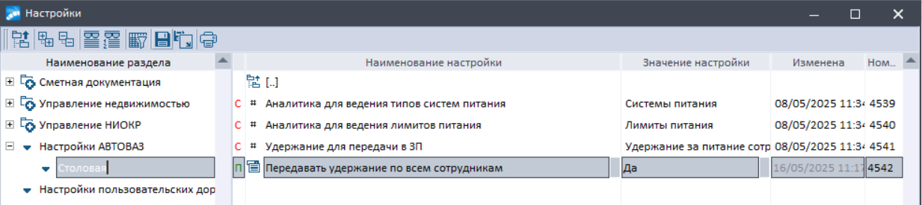

- В картотеке сотрудников предприятия должен быть заполнен номер пропуска.
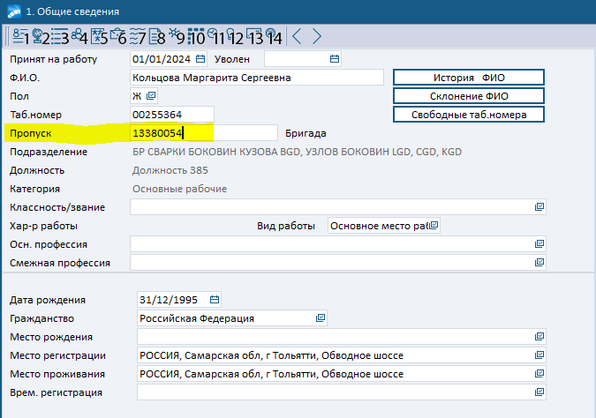
- Для сотрудника формируется заявление на питание по пропускам, путь от главного меню: Управление персоналом / Сотрудники / Питание / Заявление на питание по пропускам. В заявлении указываются:
- Дата документа – дата с которой начинает действовать питание по пропускам
- Номер – номер заявления
- Сотрудник – выбирается из списка сотрудников предприятия
- Система питания – выбирается из списка систем (программ) для организации питания сотрудников (эМэФСи или IIKO).
- Категория лимита – выбирается значение аналитики для указания лимита питания сотрудника
- Телефон – телефон сотрудника
- E-mail – почта сотрудника (при соответствующих доработках может использоваться для оповещения.
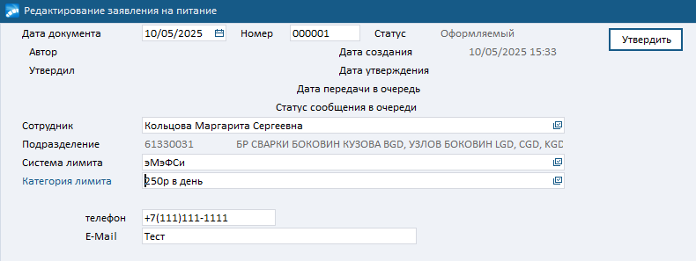
Заявление можно распечатать [Ctrl+P]. После заполнения интерфейса нажмите на экранную кнопку [Утвердить]. В результате заполнится дата утверждения документа и в интерфейсе ввода заявлений на питание запись окрасится в синий цвет.
- Далее заявка передаётся во внешнюю систему, с помощью очереди. Для этого в локальном меню выбираем пункт «Передать данные в очередь для эМэФСи».
Предварительно можно просмотреть выгружаемые данные, пункт локального меню «Экспортировать данные для эМэФСи. Просмотр файла»
Nrec сотрудника | Пропуск | таб. номер | Номер записи | ФИО | № столовой
000100000000000Fh | 13380054 | 255364 | 3 | К М С | ***
0001000000000042h | 14453796 | 981390 | 2 | К А Б | ***

После передачи в очередь запись с заявлением принимает статус «готова к передаче»
Также активируется пункт локального меню «Просмотр сообщений в очереди».
- Передача сообщения из очереди осуществляется в интерфейсе «Демонстрация функционала исходящей очереди», путь от главного меню: Управление персоналом / Операции / Очереди / Исходящая очередь. Демонстрация функционала. Для обработки очереди надо нажать на экранную кнопку [Обработать исходящую очередь].
Если нажать экранную кнопку [Открыть исходящую очередь], то можно увидеть, что запись из очереди успешно передана.
В логе отправки сообщений содержится информация о месте хранения выгруженного csv файла.
- Получение сумм по питанию из внешнего файла. Путь от главного меню: Управление персоналом / Сотрудники / Питание / Суммы питания сотрудников по пропускам. В открывшемся интерфейсе выбираем пункт локального меню «загрузить суммы питания из эМэФСи» и выбираем файл с суммами (C:\temp\ Pitanie_import_14052025.csv). Структура файла:
Дата | Nrec сотрудника | таб. Номер |  |  | Суммы по питанию | № столовой
14.05.2025 | 000100000000000Fh | 255364 | 1 | 0 | 200 | ***
14.05.2025 | 0001000000000042h | 981390 | 1 | 100 | 100 | ***
Затем данные из этой таблицы можно передать в модуль заработная плата, пункты локального меню «Передать суммы в ЗП по текущему сотруднику» или «Передать суммы питания в ЗП по всем» Данные по удержанию попадают в выплаты межпериода по лицевому счёты сотрудника, закладка удержания.

Вопросы по питанию:
Все лимиты питания и имеют одинаковую льготируемую сумму 247 руб. Есть три варианта компенсации питания: питание обычное для сотрудников с лимитом 247 рублей, питание для сотрудников с лимитом 247 рублей с ночными сменами, питание для сотрудников с льготой 100 %.
Питание для сотрудников с льготой 100%
Сумма питания за месяц | % льготы | Дневной лимит | Кол-во дней питания в месяц | Удержано с работника по норме | Удержано с работника сверх нормы | Неначисляемый доход
S | 100 | L | D | 0, если S <=L*D | S – L*D | S, если S<=L*D или L*D, если S>L*D

Расчёты для сотрудников без льгот, работающих в ночную смену, расчёт ведётся по итогам месяца
Сумма питания за месяц | % льготы | Дневной лимит | Количество ночных смен в тек. месяце | Кол-во дней с питанием в месяце | Льгота 100% | Удержано с работника по норме | Удержано с работника сверх нормы | Неначисляемый доход
S | 86 | L | N | D | S*N/D, если S <=L*D или L*N, если S >L*D | S*(D-N) /D*(100-86)/100  0, если S <=L*D или L*(D-N) *(100-86)/100 если S >L*D | S – L*D | S*(D-N) /D*86/100, если S <=L*D или L*(D-N) *86/100 если S >L*D

Для решения задачи предлагаю добавить сумму лимита питания во внешние атрибуты аналитики «Лимиты питания», % льготы также указать как атрибут к аналитике «Лимиты питания», добавить настройку для указания удержания по питанию сверх нормы, настройку для указания вина оплаты с неначисляемым доходом. Количество ночных смен суммироваПитаниеть из всех табелей, связанных с сотрудником.

